Congresul Autorităților Locale din Moldova
str. Columna 106A, Chisinau, Republica Moldova (secretariat)
t. 22-35-09, fax 22-35-29, mob. 079588547, info@calm.md, www.calm.md

BULETIN INFORMATIV 8-15 August 2014

CUPRINS

CALM CONTINUĂ CAMPANIA DE INFORMARE ȘI DE DISCUȚII ÎN RINDUL AUTORITĂȚILOR LOCALE PRIVIND ACORDUL DE ASOCIERE LA UNIUNEA EUROPEANĂ ÎN RAIONUL UNGHENI!........................................................................................................................2
CAMPANIA CALM DE INFORMARE ȘI DE DISCUȚII ÎN RINDUL AUTORITĂȚILOR LOCALE PRIVIND ACORDUL DE ASOCIERE LA UNIUNEA EUROPEANĂ LA GLODENI!........................................4
ACORDUL DE ASOCIERE A REPUBLICII MOLDOVA LA UNIUNEA EUROPEANĂ DISCUTAT CU PRIMARII DIN RAIONUL FĂLEȘTI!.......................................................................................6
INTERVIURI // VIOREL CHIVRIGA: „DISEMINAREA INFORMAȚIEI ESTE UN ELEMENT-CHEIE ÎN REALIZAREA ACORDULUI DE ASOCIERE”..............................................................................7
A FOST PUBLICAT NUMĂRUL 4 AL BULETINULUI INFORMATIV „OBIECTIV EUROPEAN”………………………………………………………………………………………………………………..…..10
PRIMĂRIA CHIŞINĂU ANUNŢĂ CĂ REPARAŢIA DRUMURILOR ÎN CURŢILOR BLOCURILOR SE APROPIE DE SFÂRŞIT.......................................................................................................11
AUTORITĂŢILE PUBLICE LOCALE DIN SUDUL REPUBLICII INVESTESC ÎN VIITORUL COPIILOR.........................................................................................................................12
LOCALITĂȚILE DIN RAIONELE HÂNCEȘTI ȘI CANTEMIR, MAI APROAPE DE EUROPA PRIN PROIECTE DE SUCCES......................................................................................................14
LOCUITORII A DOUĂ SATE DIN RAIONUL FĂLEȘTI VOR AVEA APĂ POTABILĂ LA ROBINETE.......................................................................................................................17
SOLTĂNEȘTI - ÎN DOI ANI, SAT EUROPEAN........................................................................18
UNGHENI, PRIMUL ORAŞ DIN MOLDOVA CARE ARE UN PLAN URBANISTIC GENERAL EUROPEAN......................................................................................................................20
DRUMUL NAŢIONAL HÎNCEŞTI-CIMIŞLIA INTRĂ OFICIAL ÎN REPARAŢIE………………………......21
LOCUITORII A TREI SATE DIN RAIONUL CANTEMIR VOR BENEFICIA DE UN CENTRU DE SĂNĂTATE MODERN........................................................................................................22
CALM CONTINUĂ CAMPANIA DE INFORMARE ȘI DE DISCUȚII ÎN RINDUL AUTORITĂȚILOR LOCALE PRIVIND ACORDUL DE ASOCIERE LA UNIUNEA EUROPEANĂ ÎN RAIONUL UNGHENI!

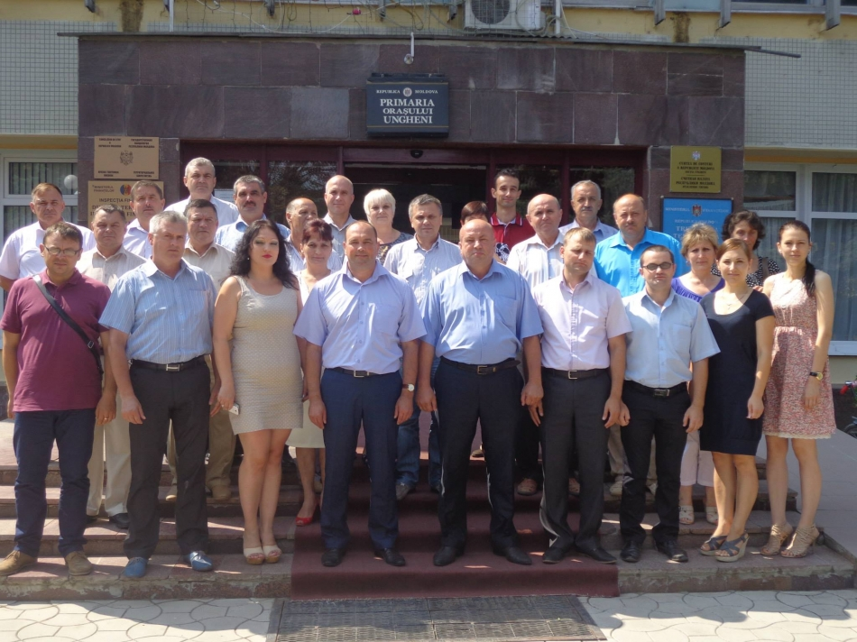

La data de 13 august 2014, în raionul Ungheni, Congresul Autorităților Locale din Moldova (CALM), în colaborare cu Fundația SOROS, au continuat Campania de informare privind Acordul de Asociere a Republicii Moldova la Uniunea Europeană.
Conţinutul şi importanţa Acordului de Asociere cu Uniunea Europeană a fost discutat cu primarii şi conducătorii serviciilor care se află în subordinea Consiliului raional Ungheni.
Scopul campaniei de informare, este de a explica edililor locali esența și miza integrării europene și cum pot folosi aceștia pârghiile oferite de Acordul de Asociere în beneficiul comunităților care le-au oferit votul de încredere!
Seminarul a fost deschis de către Alexandru Ambros, primarul orașului Ungheni, Președintele Asociației primarilor și aleșilor locali din raionul Ungheni, care a salutat participanții. Acesta a menționat că cunoașterea prevederilor din Acordul de Asociere reprezintă o problemă stringentă. ”Oamenii nu cunosc foarte multe despre prevederile acestui Acord din acest motiv există foarte multe mituri și interpretări la acest subiect. Conform sondajelor, Administația Publică Locală se bucură de un grad sporit de încredere în societate, de aceea noi avem obligația de a aduce cetățeanului informația în modul cel mai clar și corect”.
La rândul său, Petru Langa, Vicepreședintele raionului Ungheni, a salutat pe cei prezenți și a ținut să mulțumească CALM-ului pentru organizarea evenimentului. Acesta a declarat că este un lucru extrem de important că prin intermediul acestor seminare informative edilii au ocazia să afle care sunt beneficiile, avantajele și principiile Acordului de Asociere cu Uniunea Europeană, deoarece anume aleșii locali sunt veriga de legătură cu cetățenii în teritorii.
În continuare, Viorel Furdui, Director Executiv CALM, a dat asigurări că Congresul Autorităților Locale din Moldova va continua să-i țină la curent pe primari cu toate etapele implementării Acordului și repercusiunile asupra activității APL, mai ales că multe acțiuni prevăzute în Acord vor sta la baza caietului european de sarcini pentru autoritățile centrale în domeniul reformei administrației publice, descentralizării și consolidării autonomiei locale.
În cadrul seminarului, experții Igor Boțan și Viorel Chivriga, au prezentat informații concrete privind aspectele de ordin politic și economic ale Acordului de Asociere între Republica Moldova și Uniunea Europeană ce a fost semnat la 27 iunie 2014.
Experții CALM dl Viorel Furdui și Alexandru Osadci, s-au expus privind aspectul descentralizării, locul și rolul Administrației Publice Locale în contextul Acordului de asociere.
În urma discuțiilor cu experții, participanții au primit răspunsuri la toate subiectele ridicate.
Pe parcursul întrunirii, participanți la aceasta sesiune de informare, au fost asigurați cu un set de materiale informative care ii vor ajuta în cunoașterea mai bună și mai profundă a acordului de asociere.

Seminarele se desfășoară în cadrul proiectului ”Campania de informare a Autorităților Publice Locale privind integrarea europeană și Acordul de Asociere al Republicii Moldova la Uniunea Europeană” și face parte dintr-o campanie amplă de informare ”Moldova, Europa”, susținută de Fundațiile pentru o Societate Deschisă și Fundația Soros-Moldova.

http://calm.md/libview.php?l=ro&idc=66&id=1517&t=/SERVICIUL-PRESA/Comunicate/CALM-continua-campania-de-informare-i-de-discutii-in-rindul-autoritatilor-locale-privind-acordul-de-asociere-la-Uniunea-Europeana-in-raionul-Ungheni

CAMPANIA CALM DE INFORMARE ȘI DE DISCUȚII ÎN RINDUL AUTORITĂȚILOR LOCALE PRIVIND ACORDUL DE ASOCIERE LA UNIUNEA EUROPEANĂ LA GLODENI!

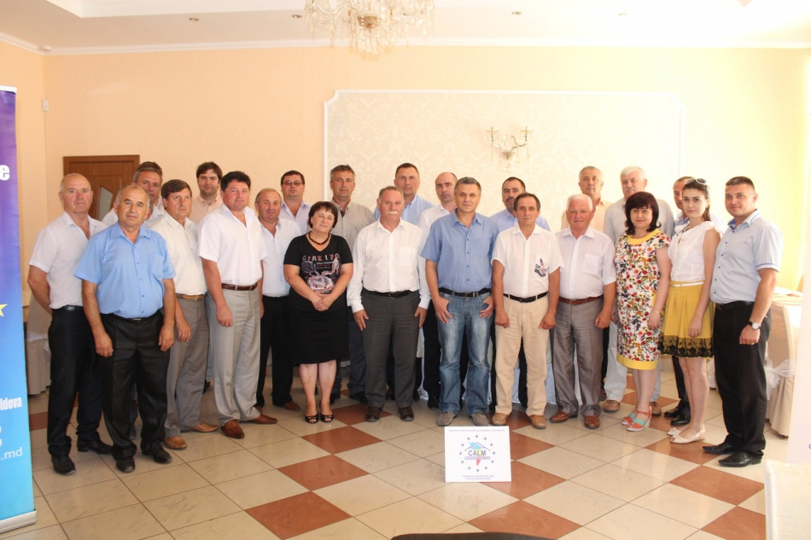

La data de 14 august 2014, în raionul Glodeni, Congresul Autorităților Locale din Moldova (CALM), în colaborare cu Fundația SOROS, au continuat Campania de informare privind Acordul de Asociere a Republicii Moldova la Uniunea Europeană.
Conţinutul şi importanţa Acordului de Asociere cu Uniunea Europeană a fost discutat cu primarii şi conducătorii serviciilor care se află în subordinea Consiliului raional Glodeni.
Scopul campaniei de informare, este de a explica edililor locali esența și miza integrării europene și cum pot folosi aceștia pârghiile oferite de Acordul de Asociere în beneficiul comunităților care le-au oferit votul de încredere!
Seminarul a fost deschis de către Anatolie Buzut, primarul satului Limbenii Noi, Președintele Asociației primarilor și aleșilor locali din raionul Glodeni, care a salutat participanții. Acesta a declarat: ”Astăzi constatăm că există un război informațional iar populația de multe ori nu cunoaște foarte multe lucruri despre Acordul de Asociere sau este dezinformată. Toate guvernările de pînă acum în diferită măsură au mers anume pe calea integrării europene. Oamenii trebuie să înțeleagă că acest curs al țării noastre este ireversibil dar pentru aceasta este foarte important ca cetățenii să fie informați corect privind prevederile Acordului de Asociere cu Uniunea Europeană. Putem spune că semnarea acestui document reprezintă un pas istoric pentru Republica Moldova.”
La rândul său, Valeriu Țarigradschi, Președintele raionului Glodeni, a salutat pe cei prezenți și a ținut să mulțumească CALM-ului pentru organizarea evenimentului. ”Acest seminar informativ ne va ajuta în lucrul cu cetățenii, deoarece noi ca reprezentanți ai administrației pulbice locale atunci cînd vom dialoga cu oamenii, să nu vorbim doar la general dar să avem niște argumente foarte clare în privința anumitor poziții. Vreau să menționez că seminarul nu este unul politic ci o ședință de tip analitic, care vine să aducă argumente și să explice esența Acordului de Asociere” a subliniat președintele raionului.
În cadrul seminarului, experții Igor Boțan și Alexandru Fala, au prezentat informații concrete privind aspectele de ordin politic și economic ale Acordului de Asociere între Republica Moldova și Uniunea Europeană ce a fost semnat la 27 iunie 2014.
Experții CALM dl Viorel Furdui și Alexandru Osadci, s-au expus privind aspectul descentralizării, locul și rolul Administrației Publice Locale în contextul Acordului de asociere.
În urma discuțiilor cu experții, participanții au primit răspunsuri la toate subiectele ridicate.
Pe parcursul întrunirii, participanți la aceasta sesiune de informare, au fost asigurați cu un set de materiale informative care ii vor ajuta în cunoașterea mai bună și mai profundă a acordului de asociere.
Seminarele se desfășoară în cadrul proiectului ”Campania de informare a Autorităților Publice Locale privind integrarea europeană și Acordul de Asociere al Republicii Moldova la Uniunea Europeană” și face parte dintr-o campanie amplă de informare ”Moldova, Europa”, susținută de Fundațiile pentru o Societate Deschisă și Fundația Soros-Moldova.

http://calm.md/libview.php?l=ro&idc=66&id=1525&t=/SERVICIUL-PRESA/Comunicate/Campania-CALM-de-informare-i-de-discutii-in-rindul-autoritatilor-locale-privind-Acordul-de-Asociere-la-Uniunea-Europeana-la-Glodeni

ACORDUL DE ASOCIERE A REPUBLICII MOLDOVA LA UNIUNEA EUROPEANĂ DISCUTAT CU PRIMARII DIN RAIONUL FĂLEȘTI!

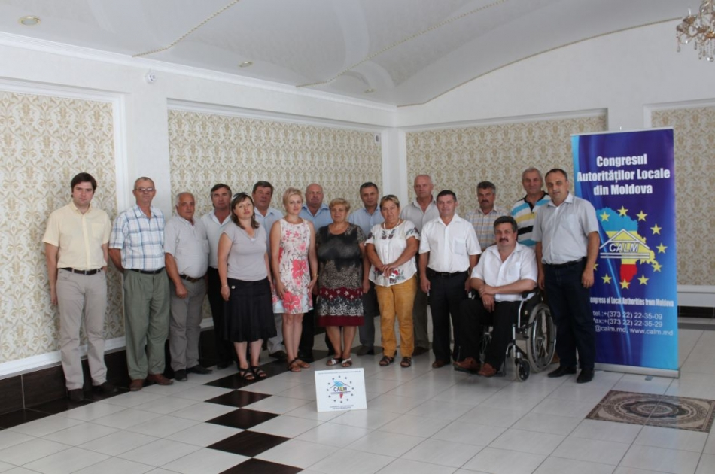

La data de 15 august 2014, în raionul Fălești, Congresul Autorităților Locale din Moldova (CALM), în colaborare cu Fundația SOROS, au continuat Campania de informare privind Acordul de Asociere a Republicii Moldova la Uniunea Europeană.
Conţinutul şi importanţa Acordului de Asociere cu Uniunea Europeană a fost discutat cu primarii şi conducătorii serviciilor care se află în subordinea Consiliului raional Fălești.
Scopul campaniei de informare, este de a explica edililor locali esența și miza integrării europene și cum pot folosi aceștia pârghiile oferite de Acordul de Asociere în beneficiul comunităților care le-au oferit votul de încredere!
Seminarul a fost deschis de către Maria Galiț, primarul satului Sărata Veche, Președintele Asociației primarilor și aleșilor locali din raionul Fălești, care a salutat participanții. Acesta a declarat: ”Ar fi bine ca noi toți să fim la curent cu parcursul european al țării noastre și cu prevederile Acordului de Asociere. Nu există altă cale decît cea de aderare a Republicii Moldova la Uniunea Europeană.”
În cadrul seminarului, experții Igor Boțan și Alexandru Fala, au prezentat informații concrete privind aspectele de ordin politic și economic ale Acordului de Asociere între Republica Moldova și Uniunea Europeană ce a fost semnat la 27 iunie 2014.
Directorul Executiv CALM - Viorel Furdui s-a expus privind aspectul descentralizării, locul și rolul Administrației Publice Locale în contextul Acordului de asociere. În mod special, fiind menționat faptul că aceste prevederi constituie pe de o parte, un instrument de presiune asupra guvernării din Republica Moldova în vederea implementării strategiilor și angajamentelor din domeniul descentralizării si autonomiei locale. Iar pe de altă parte, acest prevederi vor permite negocierea cu UE a resurselor financiare necesare pentru implementarea acestui acord la capitolul descentralizare si consolidarea autonomiei locale.
În urma discuțiilor cu experții, participanții au primit răspunsuri la toate subiectele ridicate.
Pe parcursul întrunirii, participanți la aceasta sesiune de informare, au fost asigurați cu un set de materiale informative care ii vor ajuta în cunoașterea mai bună și mai profundă a acordului de asociere.
Seminarele se desfășoară în cadrul proiectului ”Campania de informare a Autorităților Publice Locale privind integrarea europeană și Acordul de Asociere al Republicii Moldova la Uniunea Europeană” și face parte dintr-o campanie amplă de informare ”Moldova, Europa”, susținută de Fundațiile pentru o Societate Deschisă și Fundația Soros-Moldova.

http://calm.md/libview.php?l=ro&idc=66&id=1527&t=/SERVICIUL-PRESA/Comunicate/ACORDUL-DE-ASOCIERE-A-REPUBLICII-MOLDOVA-LA-UNIUNEA-EUROPEANA-DISCUTAT-CU-PRIMARII-DIN-RAIONUL-FALETI

INTERVIURI // VIOREL CHIVRIGA: „DISEMINAREA INFORMAȚIEI ESTE UN ELEMENT-CHEIE ÎN REALIZAREA ACORDULUI DE ASOCIERE”

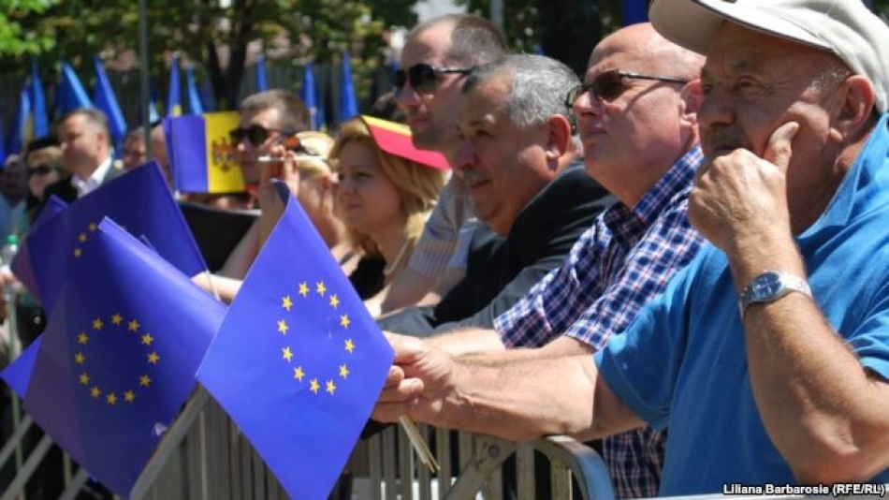
Lina Grâu în dialog cu analistul economic de la IDIS Viitorul.

Congresul autorităților locale din Republica Moldova – CALM – desfășoară o campanie de informare a primarilor cu privire la beneficiile integrării europene și ale Acordului de Asociere. Campanii similare au încercat să promoveze mai devreme și autoritățile centrale de la Chișinău, dar și unele partide, dar efectul acestora a fost sub așteptări. Cât de eficiente sunt aceste strategii de comunicare pe subiectul integrării europene, ajunge sau nu mesajul european la omul de rând – sunt întrebări adresate de Lina Grâu expertului Institutului pentru Dezvoltare și Inițiative Sociale Viitorul, Viorel Chivriga.
Viorel Chivriga: „Partea informativă, partea ce ține de diseminarea informației cred că este un element-cheie în realizarea Acordului de Asociere. Eu cred că campaniile de informare nu doar trebuie să urmărească un scop nobil, dar și să ajungă la fiecare locuitor al țării. Aici, într-adevăr, sunt restanțe și sunt carențe care trebuie înlăturate.
”Oamenii sunt foarte receptivi atunci când vii cu argumente și știi cum să-i informezi...
Eu aș vedea chiar o campanie națională de informare la care să participe toți cei interesați de acest subiect, iar ca părți ale acestui proces i-aș vedea nu numai pe politicieni, pe cei care activează în domeniul mass media, dar și administrația publică locală, sectorul asociativ, comunitatea de afaceri, mediul academic. Și să știți că ei ar putea să fie nu numai promotori, dar ar putea să fie chiar portavocea procesului de informare.
Eu aș vedea și unele măsuri neordinare, cum ar fi apariția unui curs în curricula școlară despre ce este UE și ce înseamnă integrarea europeană pentru Republica Moldova. Cei mici ar putea face ceea ce nu pot face maturii – de fapt ar fi o informație care ar ocupa foarte rapid vacuumul care există la nivelul populației.
În același timp, aș vedea și o caravană. O caravană de genul celor care au fost realizate în unele stare europene, cum ar fi cea din Slovacia din anii 2006-2007, prin care s-a ajutat foarte mult la debarcarea comuniștilor de la putere. La o astfel de campanie trebuie să participe practic toate organizațiile neguvernamentale, multe personalități din sectorul academic, reprezentanți ai comunității de afaceri care au în companiile lor zeci, sute și mii de angajați.
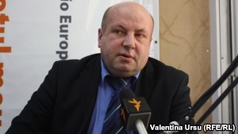
Viorel Chivriga
Pe de altă parte, ar trebui să existe un transfer foarte puternic de experiență din afara țării.
Lucrurile acestea vor permite spulberarea tuturor miturilor și falsurilor și vor fi o posibilitate unică de câștig în războiul informațional care este deja declanșat în țară. Și celor care vor participa într-o astfel de campanie nu trebuie să le fie frică să intre în polemică cu exponenții altor viziuni. Ei trebuie să facă acest lucru în mod profesionist, cu argumente, să o facă convingător. Și veți vedea că rezultatele vor veni.”
Europa Liberă: Cum credeți că pot fi demontate aceste mituri despre care ați amintit și care sunt destul de multe – promovate de anumiți actori politici din interiorul Republicii Moldova, dar și de mass media rusească? În ce mod mesajul real poate ajunge la cetățeanul de rând din Republica Moldova?
Viorel Chivriga: „Trebuie de vorbit cu oamenii – oamenii trebuie să înțeleagă ce este Acordul de Asociere, care sunt beneficiile, care sunt riscurile, provocările Acordului de liber schimb. Trebuie de arătat foarte clar ce prevăd acordurile date și în cazul în care apar unele mituri, unele falsuri acestea trebuie contracarate prin argumente tari. Iar lucru acesta trebuie să-l facă profesioniștii. Și aici trebuie să existe în primul rând un front comun al celor care pot face acest lucru.
”Campaniile de informare organizate de partide politice au adus rezultate sub așteptări...
Există instituțiile statului, dar dacă ele vor face acest lucru în mod unilateral și independent față de niște actori importanți cum sunt primarii, administrația publică locală, cum este comunitatea de afaceri, sectorul asociativ, sectorul academic – rezultatul nu va fi pe măsura așteptărilor. Trebuie să știți că oamenii sunt destul de receptivi – atunci când vii cu argumente, atunci când știi cum să-i informezi și atunci când există și o diseminare a unei experiențe străine.
Pe de altă parte, eu nu cred că acest proces trebuie politizat. Suntem într-un an electoral și eu cred că mai multe partide politice vor încerca să obțină unele beneficii. Dar de fapt trebuie să înțelegem că acest Acord de Asociere este un acord al țării și nu al unor entități politice – este un acord al tuturor. Din această cauză astfel de campanii de informare trebuie să fie făcute în numele țării și nu în numele unor partide politice.
De fapt, chiar și campaniile de informare declanșate de unele partide politice au dus la rezultate sub așteptări. De multe ori chiar cei care informează nu cunosc ce înseamnă Acordul de Asociere. Eu am avut câteva cazuri în zonele de nord când cei care încercau să informeze populația veneau cu unele aberații – de exemplu, că Acordul de Asociere prevede intrarea Republicii Moldova în Uniunea Europeană, că Acordul de Asociere aduce salarii și pensii europene în țară… Sunt niște falsuri care fac contraproductive măsurile cu un scop inițial destul de bun – cel de informare corectă a populației. Din acest motiv trebuie să fim foarte atenți.”
”Dacă fiecare cetățean își va găsi un loc în modernizarea țării, procesul de integrare europeană va fi unul de succes...
Europa Liberă: Ați spus un lucru foarte interesant mai devreme – faptul că oamenii pot fi convinși prin experiența pozitivă a altor oameni sau state care au trecut anterior prin acest proces de apropiere de Uniunea Europeană. Ce mecanisme există pentru această experiență directă?
Viorel Chivriga: „Eu am să vin cu un exemplu foarte concret. În prezent, Congresul autorităților locale din Republica Moldova desfășoară o campanie amplă de informare a primarilor, a autorităților publice locale despre oportunitățile, despre beneficiile în urma asocierii cu UE. E o campanie destinată primarilor care sunt într-adevăr un pilon pentru europenizarea țării. Sunt oamenii care cunosc cel mai bine realitățile din localitățile urbane și rurale, ei sunt cei care fac schimbările împreună cu oamenii simpli. Și, de fapt, pentru mine chiar a fost o mică decepție faptul că atunci când autoritățile centrale vorbeau despre agenda pentru implementarea Acordului de Asociere nu s-a găsit loc pentru acești oameni. Nu poate fi un acord de anvergură, cum este Acordul de Asociere, un document realizabil în condițiile în care de asta se ocupă numai instituțiile de stat. Aici trebuie să se regăsească și cei din administrația publică locală, și cei din comunitatea de afaceri, și multe alte entități sau părți interesate de proces, care vin cu o valoare adăugată mare.
Dar dacă vorbim anume despre primari, ei sunt diferiți. Complet diferiți. Ei sunt reprezentanți ai diferitor partide, ei sunt oameni care vin din medii diferite. Dar atunci când discuți cu ei, când discuția are loc într-un mediu unde nu este loc de politizare, când vii cu argumente, cu exemple care reflectă lucrurile pe care chiar ei le-au văzut în vizitele pe care le-au avut în țările din UE – atunci să știți că are loc o schimbare. Eu am văzut primari, reprezentanți ai partidelor de stânga, care văd vectorul european ca pe unica șansă pentru Republica Moldova.
Deci aici trebuie folosită orice modalitate, orice posibilitate de a veni cu informații corecte, de a veni cu exemple și cu argumente. Și de fapt, printre primari are loc și o dispută între promotorii integrării eurasiatice, cei care lansează mituri, falsuri și între cei care își doresc sincer o schimbare a Republicii Moldova.
Aici trebuie să înțelegem și un alt lucru. Exemple bune sunt. Ele trebuie identificate și aduse în fața omului simplu. Atunci eu cred că nu va exista spațiu pentru manipulare. Și dacă la nivel de populație percepția va fi schimbată, atunci apare o mică părticică care îi va ajuta foarte mult pe cei care vor aplica Acordul de Asociere. Și de fapt, o parte dintre aceștia trebuie să fie anume populația țării. Dacă fiecare cetățean își va găsi un loc în amplul proces de modernizare a țării, va fi o reușită mare pentru integrarea europeană.”

http://www.europalibera.mobi/a/26525345.html

A FOST PUBLICAT NUMĂRUL 4 AL BULETINULUI INFORMATIV „OBIECTIV EUROPEAN”

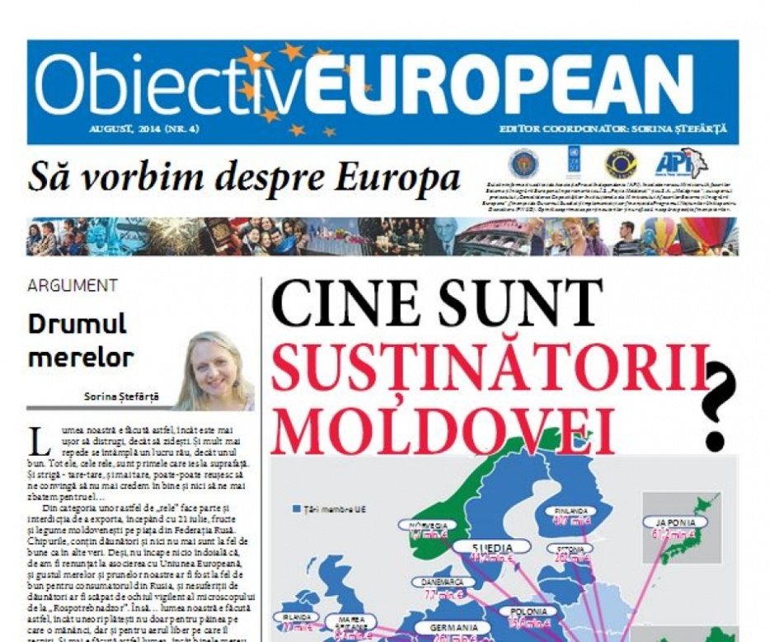
A fost publicat online numărul 4 a buletinului informativ „Obiectiv European”. În noua ediție aveți posibilitatea să citiți un reportaj despre ajutorul polonez pentru agricultura moldovenească, un editorial semnat de jurnalista Sorina Ștefârță, câteva materiale axate pe domeniul social și despre ajutorul oferit Republicii Moldova de către UE, transmite UNIMEDIA.
Scopul acestuia este de a prezenta, într-o manieră accesibilă tuturor cetăţenilor Republicii Moldova, informaţii despre procesul de integrare europeană a ţării noastre, în special liberalizarea regimului de vize, Acordul de Asociere RM-UE, Zona de Comerţ Liber, Aprofundat şi Cuprinzător.
Precizăm că, buletinul a fost lansat de Ministerul Afecerilor Externe şi Integrării Europene în mai anul curent.
Buletinul informativ este distribuit lunar, în perioada mai-septembrie 2014, în limbile română şi rusă, împreună cu 4 ziare naţionale şi 12 ziare locale/regionale şi va fi publicat pe mai multe site-uri media.
http://unimedia.info/stiri/doc-a-fost-publicat-numarul-4-al-buletinului-informativ--obiectiv-european-80355.html

PRIMĂRIA CHIŞINĂU ANUNŢĂ CĂ REPARAŢIA DRUMURILOR ÎN CURŢILOR BLOCURILOR SE APROPIE DE SFÂRŞIT

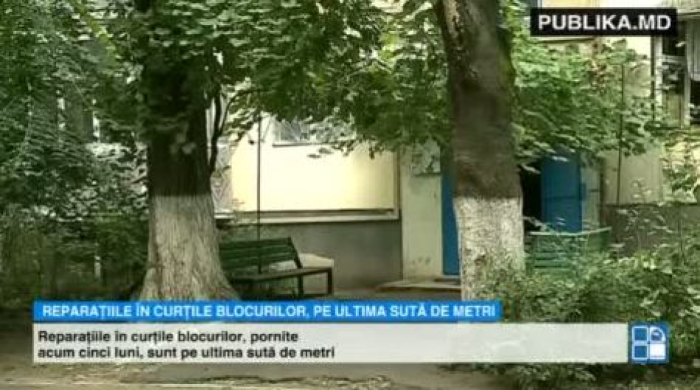

Reparaţiile în curţile blocurilor, pornite acum cinci luni, sunt pe ultima sută de metri.
Din cele 12 milioane de lei alocate de Primăria capitalei, 11 milioane au fost cheltuite pentru lucrări de plombarea asfaltului căilor de acces, pentru reparaţia trotuarelor, dar şi pentru restabilirea unor obiecte de decor din interiorul curților.
Pentru reabilitare, au fost selectate peste 50 de curţi: șapte din sectorul Centru, 17 din sectorul Buiucani,12 din sectorul Râşcani, 12 de la Botanica și șase de la Ciocana.
Acestea au a fost alese în funcţie de starea drumurilor de acces şi de numărul de oameni care locuiesc în blocurile din aceste curţi.

http://www.publika.md/primaria-chisinau-anunta-ca-reparatia-drumurilor-in-curtilor-blocurilor-se-apropie-de-sfarsit_2046711.html

AUTORITĂŢILE PUBLICE LOCALE DIN SUDUL REPUBLICII INVESTESC ÎN VIITORUL COPIILOR
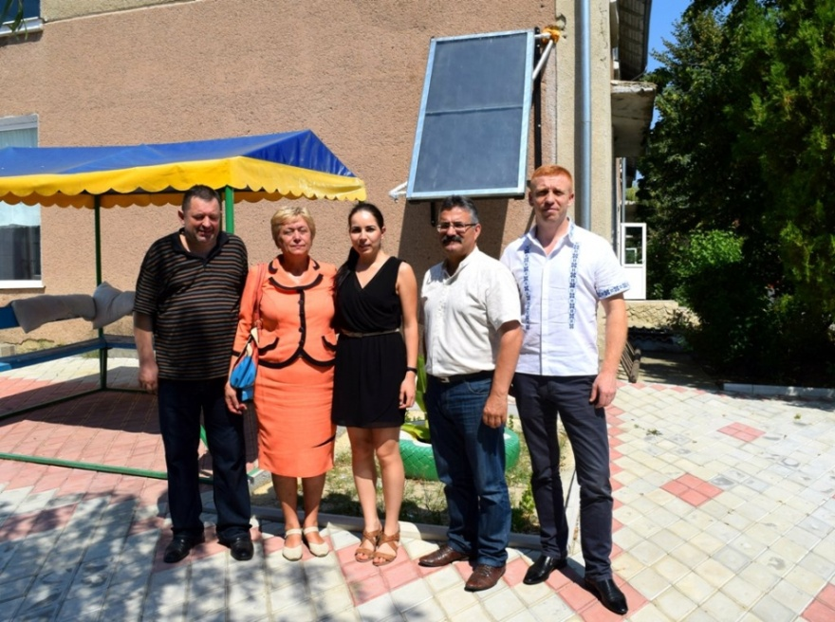
Vineri, 8 august, membrii echipei Programului Bunelor Practici ale Autorităților Publice Locale au vizitat trei localităţi din regiunea de sud a ţării şi anume, comuna Vinogradovca din raionul Taraclia, comuna Javgur şi satul Selemet din raionul Cimişlia pentru a vedea cum autorităţile publice din aceste comunităţi investesc în viitorul copiilor.
Dacă aveți nevoie de colectoare solare la voi acasă, atunci mergeți în comuna Vinogradovca. Locuitorii de aici vă vor arăta pas cu pas cum se confecționează un colector solar. Același lucru l-au aflat și 22 de locuitori ai comunei prin intermediul unui training desfășurat în luna iulie 2013 timp de 5 zile. Training-ul, moderat de instructori din Moldova și Ucraina a avut drept obiectiv informarea populației cu privire la disponibilitatea și eficacitatea utilizării resurselor solare. Până la sfârșitul sesiunii de instruire, participanții au reușit să confecționeze cu materialele proprii primul colector solar care este astăzi instalat la grădinița de copii din satul Ciumai, comuna Vinogradovca. Colectorul de 2 m.p. oferă apă caldă de până la 80 grade, copiilor din 2 grupe, 43 la număr. Pe lângă acesta, alte 20 de colectoare au ajuns în casele locuitorilor din cele patru sate ale comunei. Pentru confecționarea lor, gospodarii au primit câte 200 euro de la donatori, iar restul i-au investit din sursele proprii. Astfel, în satul Ciumai, 12 gospodării au apă caldă datorită sistemului inovativ de încălzire, în timp ce în celelalte trei sate, numărul colectoarelor este de două per localitate.
“Implementând proiectul „Aprinde soarele – trăiește confortabil” am reușit să avem 21 de colectoare solare. Astfel, 20 de familii și copiii de la grădiniță beneficiază de apă caldă datorită energiei solare”, a declarat primarul comunei, Tatiana Țurcan. Potrivit acesteia, economiile pentru electricitate s-au redus cu aproximativ 18%. Proiectul a fost realizabil cu suportul Gutta Club, a Asociației Femeilor din Europa pentru un Viitor Comun (WECF) și a primăriei comunei Vinogradovca, costul total al proiectului constituind 11 000 euro.
Condiții mai bune de studiu au și elevii gimnaziului Constantin Stere din comuna Javgur, raionul Cimișlia. Clădirea instituţiei arată acum mult mai bine, după ce au fost realizate aici lucrări de reparaţie a fațadei, a curţii şcolii, a blocului sanitar şi nu doar. Totodată, atât gimnaziul, cât şi grădiniţa „Princhindel”, amplasată în cadrul aceluiaşi bloc de studiu, au fost conectate la sursele energetice de biomasă, cazangeria instalată având o capacitate de 320 cwt. În rezultat, au fost îmbunătăţite condiţiile de educaţie a 163 de elevi din gimnaziu şi 50 de copii de la grădiniţă şi economisite până la 50% cheltuielile pentru încălzirea clădirii. „Asigurarea bunei funcţionări a gimnaziului şi grădiniţei, cât şi oferirea condiţiilor calitative de instruire elevilor şi copiilor a fost şi rămân priorităţi pentru administraţia publică locală”, a precizat Gheorghe Vacarciuc, primarul comunei. Proiectul, în valoare de 2 milioane lei, a fost susţinut de PNUD, FISM, Guvernul Republicii Moldova, Consiliul Raional şi adminsitraţia publică locală.
În anul 2012, la iniţiativa primăriei satului Selemet, în parteneriat cu Organizaţia Umanitară „Norge Moldova” şi Asociaţia Obştească ”Baştina”, a fost semnat un acord de implementare a unui proiect social, şi anume a unei instituţii publice la nivel local. Pentru aceasta a fost alocat un bloc conservat al grădiniţei din localitate, care a fost renovat complet pentru necesităţile unui Centru de tip social. Astfel, a fost creat Centrul social pentru copiii cu dizabilităţi şi cei din familiile social-vulnerabile, care şi-a început activitatea la 20 februarie 2013. Centrul este frecventat de 30 de copii din familiile social vulnerabile şi 15 copii cu dizabilităţi, numărul lunar al acestora ajungând la aproape 800 de copii. „Vin aici pentru că îmi place, pentru că activităţile petrecute aici m-au ajutat să-mi depăşesc emoţiile şi pentru că mi-am făcut o sumedenie de prieteni”, afirmă Daniela, una din beneficiarele centrului, căreia îi place în special să recite poezii. Printre activităţile pe care le desfăşoară copiii se numără pregătirea temelor pentru acasă, lecţii de desen, croşetat, jocuri de dame, lecţii IT şi diverse activităţi distractiv – educative. Serviciile din cadrul centrului social sunt oferite de către un psiholog, un asistent social, asistenta medicală şi câţiva voluntari. Copiii găsesc aici adăpost, o masă caldă şi îngrijirea de care au nevoie, iar cantina socială şi sala de reabilitare recent inaugurate întregesc serviciile de care beneficiază aceşti copii. „Această practică poate fi preluată de fiecare administraţie publică locală din Moldova, deoarece de aceste servicii au nevoie o bună parte din cetăţeni, iar pentru a avea un viitor luminos avem nevoie de o societate sănătoasă şi încurajată de autorităţi”, a declarat Tatiana Badan, primarul satului Selemet. „Rezultatele proiectului le simţim prin fericirea copiilor şi nu este nimic mai important decât să facem fericit un copil”, a mai adăugat doamna primar. Bugetul total al proiectului constituie 790 500 lei.
Satul Selemet, comunele Vinogradova şi Javgur fac parte din cele 27 de localităţi din Republica Moldova selectate pentru a fi vizitate de către echipa Programului Bunelor Practici.
După ce vor fi vizitate, autorităţi publice locale vor fi invitate să prezinte bunele lor practici în cadrul unei mese rotunde desfăşurate în luna septembrie 2014. În urma acestor prezentări şi a vizitelor anterioare, membrii Grupului Coordonator vor selecta autorităţile publice locale cărora le va fi acordat Statutul „Autoritatea cu Cea mai Bună Practică” în domeniul în care a fost implementată practica.
Programul Bunelor Practici ale Autorităţilor Publice Locale din Moldova a fost lansat în anul 2005 de către Consiliul Europei în cooperare cu Guvernul Republicii Moldova, asociaţiile de primari, proiectul USAID „Reforma Autorităţilor Publice Locale” şi implementat de către IDIS “Viitorul”, având scopul de a identifica, valorifica şi disemina bunele practici printre autorităţile publice locale din Republica Moldova, contribuind astfel la eficientizarea guvernării locale.
Pentru mai multe detalii, contactaţi coordonatorul programului, Ana – Maria Veveriţa la numărul de telefon 0 22 221844 sau ana.veverita@viitorul.org
http://viitorul.org/newsview.php?l=ro&idc=132&id=4440&t=%2FSTIRI-EVENIMENTE-IDIS%2FAutoritatile-publice-locale-din-sudul-republicii-investesc-in-viitorul-copiilor

LOCALITĂȚILE DIN RAIONELE HÂNCEȘTI ȘI CANTEMIR, MAI APROAPE DE EUROPA PRIN PROIECTE DE SUCCES

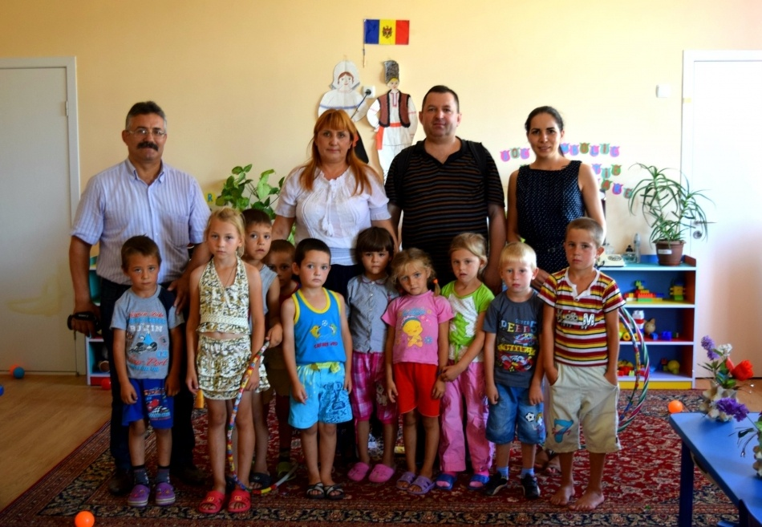

Ultima vizită de documentare în cadrul Programului Bunelor Practici ale Autorităților Publice Locale a fost efectuată luni, 11 august în comunele Antonești, raionul Cantemir, Mingir și Cotul Morii din raionul Hâncești, localități care s-au remarcat prin proiecte de succes în domeniul educației, al eficienței energetice și promovării patrimoniului cultural – istoric.
Elevii din comuna Antonești vor începe noul an școlar cu dreptul, deoarece gimnaziul unde învață le oferă toate condițiile necesare pentru studii de calitate, printre care și o nouă sală de sport. Deoarece pardoseala în această sală nu a fost schimbată de mai bine de 30 de ani, administrația gimnaziului a solicitat sprijinul Republicii Federale Germane, care a selectat această localitate din alte șase care au obținut finanțare din partea Germaniei și a reușit, într-un final să repare capital pardoseala din sala de sport. Beneficiarii proiectului sunt 130 de elevi și cele aproape 50 de persoane din localitate care practică sportul. Tot în sala de sport se antrenează echipele de baschet și tenis de masă. “Sala era într-o stare dezastruoasă, iar orele de cultură fizică nu puteau fi petrecute în așa condiții. Mulțumită acestui proiect s-a schimbat atracția copiilor față de sport și educația sportivă, iar locuitorii din comună frecventează cu plăcere sala sportivă”, a declarat Vladislav Caramalac, directorul gimnaziului din comună. Proiectul are un buget total de 152 mii lei, contribuția Ambasadei Republicii Federale Germane fiind de 137 mii lei, iar a comunității, 15 mii lei.
Un proiect de succes este și Complexul memorial din comuna Mingir, raionul Hâncești, inaugurat în mai 2014. Situat în vatra satului, complexul prezintă evenimentele politice, socio-economice și culturale pe care le-au cunoscut locuitorii satului în ultimii 300 de ani și are menirea de a proteja și restaura moștenirea istorica, culturală și naturală a localității. Un element important și de o semnificație deosebită din Complexul Memorial Mingir este monumentul ridicat în memoria celor peste 900 de victime ale foametei din anul 1946 – 1947 din această localitate. Executat din granit cu o înălțime de 5 m, reprezintă primul monument din Republica Moldova dedicat victimelor foametei. De asemenea, complexul cuprinde o serie de sculpturi printre care un monument ridicat în memoria celor 236 de săteni căzuţi în cele două războaie mondiale, dar și un zid comemorativ al celor mai importante figuri ale localităţii Mingir. Se preconizează pentru viitor înscrierea acestui obiectiv în circuitul turistic internațional.
“Este o practică mai rar întâlnită în Republica Moldova, care promovează valorile spirituale ale neamului, necesitatea cunoașterii trecutului și comemorării celor care au construit prin faptele lor viitorul. Este o practică care a necesitat un efort foarte mare, care se bazează pe o colaborare eficientă între sectoarele guvernamental și non-guvernamental. Este o idee care a unit locuitorii”, a menționat primarul comunei Lazăr Haralambie. Complexul memorial, edificiu unic în Republica Moldova, are o valoare totală de aproape 2,5 milioane lei, costurile fiind suportate, în mare parte de către inițiatorul proiectului, Iacob Lupanciuc, cel care este și autorul unei monografii a localității, dar și din bani oferiți de autoritatea publică locală, Ministerul Mediului, donații ale localnicilor.
Un alt proiect de succes din comuna Mingir este renovarea sediului primăriei. Starea clădirii și a spațiilor de lucru din primărie era dezastruoasă, reparații cosmetice în interiorul clădirii nu s-au făcut de peste 10 ani, iar la exteriorul clădirii nu s-au realizat lucrări din anul construcției clădirii, adică din anul 1978. Astfel, s-au reparat cosmetic toate cele 11 birouri, coridoarele, holul și sala de ședințe a consiliului comunal. Elementul inovativ care deosebește această practică de practica altor localități se caracterizează prin faptul că toate lucrările de reparație cosmetică din interiorul clădirii au fost realizate cu forțele proprii ale angajaților primăriei, fiind implicate 23 persoane, fiecare persoană investind munca voluntară egală cu 144 ore fiecare. Lucrările au fost realizate în orele de după programul de activitate și în zilele de odihnă, iar reparația s-a realizat timp de o lună. ”S-a făcut un lucru bun și astăzi avem niște condiții bune de activitate”, a confirmat Valentina Arnăutu, contabil - șef în cadrul primăriei. În același timp, secretarul consiliului, Igor Stogu, consideră că cetățenii vin mai des la primărie și sunt mulțumiți de condițiile nou create. Proiectul a fost susținut financiar de către Programul Comun de Dezvoltare Locală Integrată, Guvernul Republicii Moldova și administrația publică locală, costul total fiind circa 700 mii lei.
După inundaţiile din anul 2010, Cotul Morii a fost construit din temelie, inclusiv instituţiile publice. Odată cu construcţia gimnaziului - grădiniţe din comuna Cotul Morii, a apărut necesitate de a conecta instituția la centrala termică pe bază de biomasă. Centrala termică are o capacitate de 240 de kilowați pe oră şi încălzeşte peste 2 700 de metri pătraţi, fiind dată în folosință în noiembrie 2013. În urma implementării acestui proiect au fost îmbunătățite condițiile pentru desfășurarea procesului instructiv – educativ al copiilor din comună și din localitățile vecine, asigurată securitatea energetică a blocurilor de studiu și minimalizate cheltuielile de asigurare cu energie termică. Beneficiarii proiectului sunt 185 de elevi ai gimnaziului și 100 de copii din instituția preșcolară. Astfel, copiii şi personalul didactic îşi petrec zilele în încăperi încălzite cu biocombustibil produs local, iar comuna Cotul Morii a renunțat la reţele termice de gaz.
Cotul Morii este una din cele 8 comunităţi din raionul Hânceşti ce îşi încălzesc instituţiile publice cu energie din biomasă. “Noul sistem de încălzire este unul ecologic și eficient. Transformând biomasa în energie, localitatea a devenit mai puțin dependentă de sursele tradiționale de încălzire, iar comunitatea poate obține energie din surse proprii. În plus, banii cheltuiți pentru combustibil rămân în localitate și contribuie la dezvoltarea unor noi afaceri și crearea locurilor noi de muncă”, a declarat Lucia Gustiuc, primarul comunei Cotul Morii. Proiectul de eficiență energetică a fost implementat cu suportul PNUD și a administrației locale, bugetul total constituind 922 860 lei.
Comunele Antonești, Mingir și Cotul Morii fac parte din cele 27 de localităţi din Republica Moldova selectate pentru a fi vizitate de către echipa Programului Bunelor Practici.
După ce vor fi vizitate, autorităţi publice locale vor fi invitate să prezinte bunele lor practici în cadrul unei mese rotunde desfăşurate în luna septembrie 2014. În urma acestor prezentări şi a vizitelor anterioare, membrii Grupului Coordonator vor selecta autorităţile publice locale cărora le va fi acordat Statutul „Autoritatea cu Cea mai Bună Practică” în domeniul în care a fost implementată practica.
Programul Bunelor Practici ale Autorităţilor Publice Locale din Moldova a fost lansat în anul 2005 de către Consiliul Europei în cooperare cu Guvernul Republicii Moldova, asociaţiile de primari, proiectul USAID „Reforma Autorităţilor Publice Locale” şi implementat de către IDIS “Viitorul”, având scopul de a identifica, valorifica şi disemina bunele practici printre autorităţile publice locale din Republica Moldova, contribuind astfel la eficientizarea guvernării locale.
Pentru mai multe detalii, contactaţi coordonatorul programului, Ana – Maria Veveriţa la numărul de telefon 0 22 221844 sau ana.veverita@viitorul.org
http://viitorul.org/newsview.php?l=ro&idc=132&id=4443&t=%2FSTIRI-EVENIMENTE-IDIS%2FLocalitatile-din-raionele-Hanceti-i-Cantemir-mai-aproape-de-Europa-prin-proiecte-de-succes

LOCUITORII A DOUĂ SATE DIN RAIONUL FĂLEȘTI VOR AVEA APĂ POTABILĂ LA ROBINETE

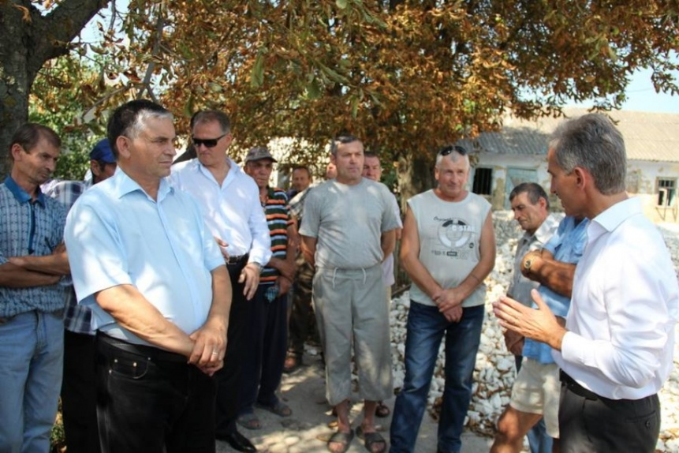
La data de 14 august 2014, Prim-ministrul Iurie Leancă a mers în comuna Risipeni, raionul Fălești ca să vadă cum decurg lucrările de construcție a unui apeduct. Astfel, în mai puțin de doi ani, cei peste două mii de locuitori ai satelor Risipeni și Bocșa vor primi apă potabilă la robinete.
„Apeductul contează nu doar pentru a asigura cu apă fiecare casă, ci pentru ca să fie apă de calitate. Obiectivul nostru este ca cel târziu până în anul 2020 fiecare cetățean să aibă apă de calitate și acces la rețelele de canalizare", a spus șeful Executivului.
Potrivit autorităților locale, raionul Fălești se confruntă cu cea mai gravă situaţie în privința calității apei potabile. Apa din majoritatea fântânilor conţine fluor, care depăşeşte de două-trei ori limitele admise de normele sanitare.
Lucrările de construcție a apeductului se desfășoară în cadrul proiectului „Aprovizionarea cu apă potabilă și canalizare a locuitorilor satelor Risipeni și Bocșa și a instituțiilor de menire social-culturală", iar costul este de peste 30 de milioane de lei, bani oferiți de Fondul Național pentru Dezvoltare Regională (FNDR). Totodată, comunitatea a contribuit cu 1 milion 800 de mii de lei.
În afară de cei 21,8 km de rețele de aprovizionare cu apă construite, în cadrul proiectului va fi edificată și o staţie de tratare a apei potabile. La apeduct vor avea acces peste 800 de gospodării, 7 instituţii publice şi 12 agenţi economici. Totodată, urmează să fie creată o întreprindere de prestare a serviciilor de aprovizionare cu apă. Primarul din Risipeni, Gheorghe Rusu, a subliniat că datorită acestui fapt, vor fi create 25 de locuri de muncă, iar ulterior sistemul de aprovizionare cu apă va fi extins și pentru localitatea vecină - Izvoare, pentru a asigura cu apă potabilă încă peste două mii de oameni.
Edilul a mulțumit Guvernului pentru suportul oferit. „Este pentru prima dată când am primit bani de la stat pentru repararea drumului. Este vorba de 3 milioane de lei și spun ferm că dezvoltarea infrastructurii în localitățile rurale va întoarce tinerii acasă", a afirmat Gheorghe Rusu.
În context, Prim-ministrul Iurie Leancă a spus că Executivul va face tot ce îi stă în puteri pentru a crea locuri de muncă în Moldova. „Noi trebuie să creăm locuri de muncă acasă - cu apă bună, cu sănătate, cu educație bună", a declarat șeful Cabinetului de miniștri.
http://www.gov.md/libview.php?l=ro&idc=436&id=8008

SOLTĂNEȘTI - ÎN DOI ANI, SAT EUROPEAN
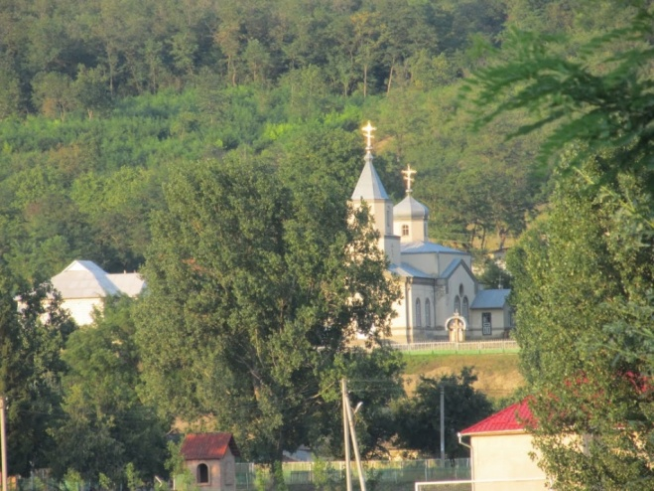
Primarul satului Soltănești, Nicolai Vasilachi, e optimist. ”În 2016, se va vorbi despre Soltănești ca despre un sat european”, susține dînsul. Edilul are și rețeta ideală pentru această transformare. Potrivit lui, ”ingredientele” principale care trebuie să le conțină o localitate de tip european se rezumă la o infrastructură ca la carte.
Iar în Soltănești, la ora actuală, 80 la sută dintre drumuri sînt pietruite. Chiar recent, a fost finalizată reparația a două sectoare de drum cu lungimea de 1200 metri fiecare. S-a cheltuit aproape un milion de lei. Banii au venit din mai multe surse. Cei mai mulți, circa 800 mii de lei – din bugetul de stat și din Fondul rutier. Restul – din bugetul raional, cel local, dar și din contribuțiile localnicilor, care au scos din buzunar cîte 500 de lei. ”Planificăm să pietruim, la anul, și celelalte drumuri care au mai rămas”, a subliniat primarul.
Încă un element al europenizării ține de iluminarea stradală. ”Peste cîteva zile, cam jumătate de sat va fi iluminat pe timp de noapte, cu ajutorul a 50 de becuri econome”, ne-a spus, cu mîndrie, primarul, menționînd că în acest scop au fost cheltuiți 150 mii de lei, bani veniți din bugetul de stat. Edilul a dat asigurări că nu va lăsa cele începute la jumătate de cale și că va căuta soluții și bani pentru a ilumina tot satul.
Și… ce fel de sat european fără rețele de apă potabilă și canalizare? Ei bine, la Soltănești există din 2010. În acest an, apeductul a fost extins pe o lungime de 2300 de metri, asigurînd astfel tot satul cu apă. S-au cheltuit circa 120 mii lei, dintre care 80 mii de lei au fost alocate din Fondul național ecologic, restul – din bugetul local. ”Acum, rețeaua de alimentare cu apă potabilă trece pe la poarta tuturor celor 450 de gospodării din sat”, a menționat Nicolai Vasilachi.
Chiar dacă au apă la robinet, localnicii nu lasă fără atenția cuvenită nici fîntînile publice. Bunăoară, în aceste zile se lucrează la amenjarea unei fîntîni din centrul satului. Schimbarea la față a acesteia va costa circa 36 mii lei. Partea leului, 30 mii de lei, va veni de la Fondul național ecologic, restul va fi contribuția oamenilor.
Mai rămîne să se construiască și un sistem de canalizare în sat. Este una dintre prioritățile administrației publice la ora actuală. ”Construcția unui sistem de canalizare ar costa circa două milioane de lei. Sper ca, pînă în 2016, să reușim să identificăm sursele de finanțare”, a spus Nicolai Vasilachi, arătîndu-se încrezut de succesul pe care-l va obține.
http://www.expresul.com/2014/08/12/doi-ani-sat-european/

UNGHENI, PRIMUL ORAŞ DIN MOLDOVA CARE ARE UN PLAN URBANISTIC GENERAL EUROPEAN

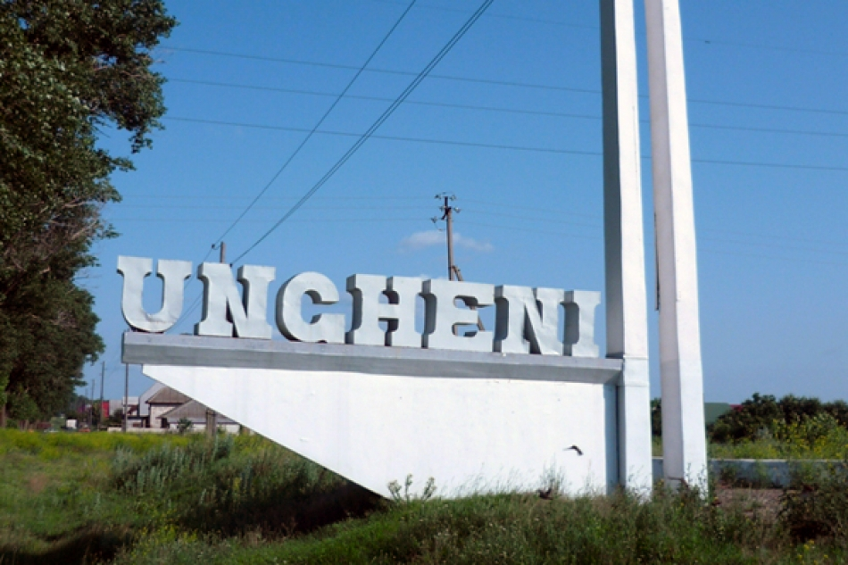
Ungheni este primul oraş din Republica Moldova care a elaborat Planul Urbanistic General (PUG) pentru următorii 15 ani conform standardelor europene şi care va fi propus spre aprobare consilierilor locali în septembrie anul curent. Planul Urbanistic vine cu obiective concrete până în anul 2030, care prevede atragerea investiţiilor de aproape 1 miliard de lei, dublarea locurilor de muncă, asigurarea accesului populaţiei la apă potabilă de calitate şi la servicii de canalizare în proporţie de 100%, transmite IPN.
Primarul oraşului Ungheni, Alexandru Ambros, a declarat la dezbaterile publice ale Planului Urbanistic General, că Ungheni a fost printre primele oraşe care a avut Plan Urbanistic General între anii 1999-2009. Planul Urbanistic reactualizat vine cu o abordare integrată. Edilul a precizat că PUG nu ţine doar de urbanism, dar şi de soluţionarea problemelor economice, sociale, demografice etc.
„Cu siguranţă, peste 15 ani, în 2030, oraşul va arăta mai bine. Pentru aceasta depunem efort. Un Plan Urbanistic General este un lucru absolut necesar pentru oricare localitate care vrea să se dezvolte. Planul Urbanistic General la sigur ne va ajuta să atragem mai multe investiţii pentru că după semnarea Acordului de Asociere cu Uniunea Europeană sperăm să avem acces la fondurile structurate ale UE şi localităţile care vor avea Planuri Urbanistice Generale puse la punct, planuri tehnice în detaliu, planuri zonale etc. cu siguranţă vor găsi finanţare. Eu sunt sigur că în Republica Moldova nu lipsa resurselor financiare este cel mai important impediment în dezvoltarea localităţii, dar lipsa de proiecte fezabile", a menţionat Alexandru Ambros. Totodată, primarul oraşului Ungheni a spus că o parte din acţiunie prevăzute în PUG sunt deja în derulare, iar foarte multe străzi din oraş sunt în reparaţie.
Mihai Roşcovan, coordonatorul Programului comun de dezvoltare locală integrată, implementat de Guvernul Republicii Moldova prin PNUD şi UN WOMEN, a subliniat că oraşul Ungheni a elaborat primul PUG din Moldova prin metode moderne – încă în 1997. „Pe atunci, în perioada stagnării neocomuniste, în Moldova nici nu se vorbea despre perspectiva integrării europene. Acum, în 2014, după ce guvernarea actuală a semnat Acordul de Asociere, deja municipiul Ungheni va avea primul din Moldova PUG care corespunde standardelor europene. Ce înseamnă aceste standarde? Înseamnă că avem nu numai viziune clară cum vrem să arate Ungheniul în 2030, dar şi ce trebuie să facem ca să realizam cele planificate", a spus Mihai Roşcovan.
Acesta a subliniat că noul PUG este însoţit de un set de 45 de programe şi 150 de proiecte concrete, care vin să îmbunătăţească serviciile publice, să creeze noi locuri de muncă bine plătite şi, în final, un oraş modern şi european, în care cetăţenii vor avea un trai confortabil.
Arhitectul general al Planului Urbanistic General al oraşului Ungheni, Iurie Povar, a spus că premisa Planului Urbanistic ţine de dezvoltarea economică a localităţii prin colaborarea cu România, oraşul Ungheni fiind un oraş de frontieră. Astfel, cel mai important lucru prevede conectarea la coridorul transfrontalier Budapesta-Odesa, care traversează Republica Moldova şi intră în zona Ungheniului. „Cel mai favorabil loc pentru conectare a fost selectată partea de sud a oraşului, astfel, traseul va avea dublă destinaţie, ca centură de ocolire a oraşului şi ca magistrală internaţională", a spus arhitectul.
Un alt aspect ţine de dezvoltarea zonelor industriale libere şi dezvoltarea fiecărui tip de infrastructură. În acelaşi context, Iurie Povar a precizat că în contextul consolidării aspiraţiilor de integrare europeană, PUG reactualizat va fi foarte util sub aspectul atragerii investiţiilor.
Planul Urbanistic General al oraşului Ungheni a fost elaborat în cadrul proiectului „Elaborarea şi managementul planurilor integrate de dezvoltare umană", ce face parte din programul de cooperare transfrontalieră Ucraina-Republica Moldova-România, şi a fost susţinut financiar de Uniunea Europeană.
http://www.voceabasarabiei.net/index.php/social/24379-ungheni-primul-oras-din-moldova-care-are-un-plan-urbanistic-general-european

DRUMUL NAŢIONAL HÎNCEŞTI-CIMIŞLIA INTRĂ OFICIAL ÎN REPARAŢIE
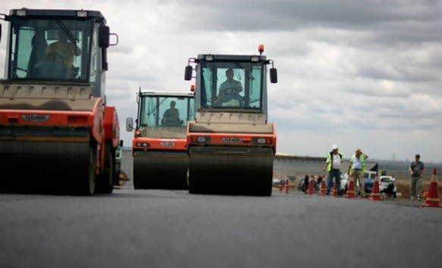
Lucrările de reparație și asfaltare a drumului național Hînceşti-Cimişlia au fost astăzi demarate, în cadrul unui eveniment la care au participat premierul Iurie Leancă și ministrul Transporturilor şi Infrastructurii Drumurilor, Vasile Botnari.
Pentru reabilitarea a 39 de kilometri de drum au fost alocați circa 14 milioane de euro (268 de milioane de lei), bani proveniți din fonduri europene.
„În 2013, a fost finalizată reabilitarea porţiunii de drum de la Chişinău până la Hînceşti, iar acum vom continua până la Cimişlia. Planificăm să continuăm în 2015 cu reabilitarea acestui traseu până la Basarabeasca”, a declarat ministrul Vasile Botnari. Potrivit acestuia, în acest an, Administraţia de Stat a Drumurilor a semnat deja 8 contracte pentru reabilitarea drumurilor Chișinău-Giurgiulești, Chișinău-Ungheni-Sculeni, Hîncești-Lăpușna, Hîncești-Cimișlia.
Ministrul mai promite că până la sfârșitul anului vor fi semnate alte 6 contracte, pentru reabilitarea a 500 km de drum.
Premierul Iurie Leancă a mulțumit partenerilor europeni ai Republicii Moldova pentru susținerea financiară în realizarea proiectului.
"Mă bucur ca s-a reușit cu suportul Băncii Europene pentru Investiții demararea lucrărilor pe acest drum, care a ajuns în stare avansată de degradare. Se discuta de mai mulți ani despre necesitatea reabilitării acestui traseu, calitatea proastă a drumului fiind și cauza multiplelor accidente rutiere", a declarat premierul.
Precizăm că pentru reabilitarea segmentului Hînceşti-Cimişlia al traseului naţional R3 Chisinau — Hîncești-Cimislia-Basarabeasca, Administraţia de Stat a Drumurilor a semnat, pe 12 august, două contracte în valoare totală de circa 268 milioane de lei, care prevăd reabilitarea în următorii 2 ani a drumului.
http://www.realitatea.md/drumul-national-hincesti-cimislia-intra-oficial-in-reparatie-foto_7669.html

LOCUITORII A TREI SATE DIN RAIONUL CANTEMIR VOR BENEFICIA DE UN CENTRU DE SĂNĂTATE MODERN
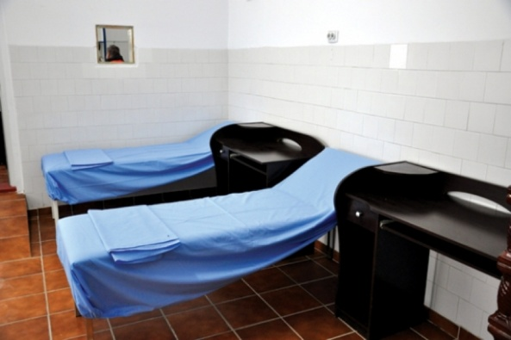
Circa 5.000 de locuitori din trei sate vor beneficia de un centru de sănătate modern care a fost lansat, astăzi, în satul Ciobalaccia, raionul Cantemir.
Potrivit ministrului Sănătăţii, Andrei Usatîi, toate eforturile întreprinse sunt îndreptate pentru sporirea accesului populaţiei la servicii medicale de calitate şi îmbunătăţirea condiţiilor de muncă pentru medici.
"Această instituţie arată coerenţa în strategia de dezvoltare a sistemului de sănătate a ţării", a afirmat ministrul.
Totodată, directoarea centrului, Ecaterina Corober, a spus că se simţea necesitatea modernizării condiţiilor de muncă pentru a reţine personalul medical să lucreze în localitate.
"Acum avem echipament medical nou, laborator, mobilier nou, suntem asiguraţi şi cu transport", a menţionat aceasta.
Doi medici şi şapte asistente medicale vor consulta pacienţii din satele Ciobalaccia, Tartaul şi Flocoasa.
Proiectul "Servicii de Sănătate şi Asistenţă Socială" a fost planificat pentru perioada 2009-2012, dar a fost extins ulterior până în 2014. Costul întregului proiect (80 de centre) se ridică la circa 170 de milioane de lei.
http://www.realitatea.md/locuitorii-a-trei-sate-din-raionul-cantemir-vor-beneficia-de-un-centru-de-sanatate-modern_7674.html

